Spring04

***Aop控制事务（xml）***

applicationContext.xml

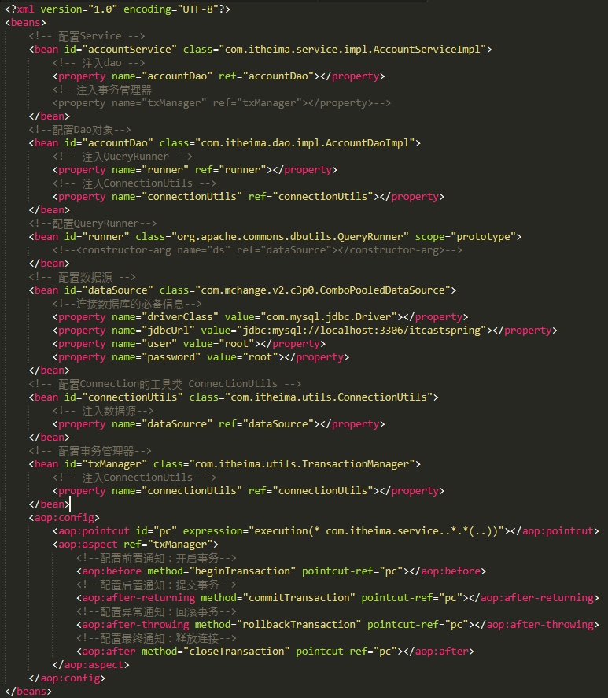

***Aop控制事务（注解方式，略）***